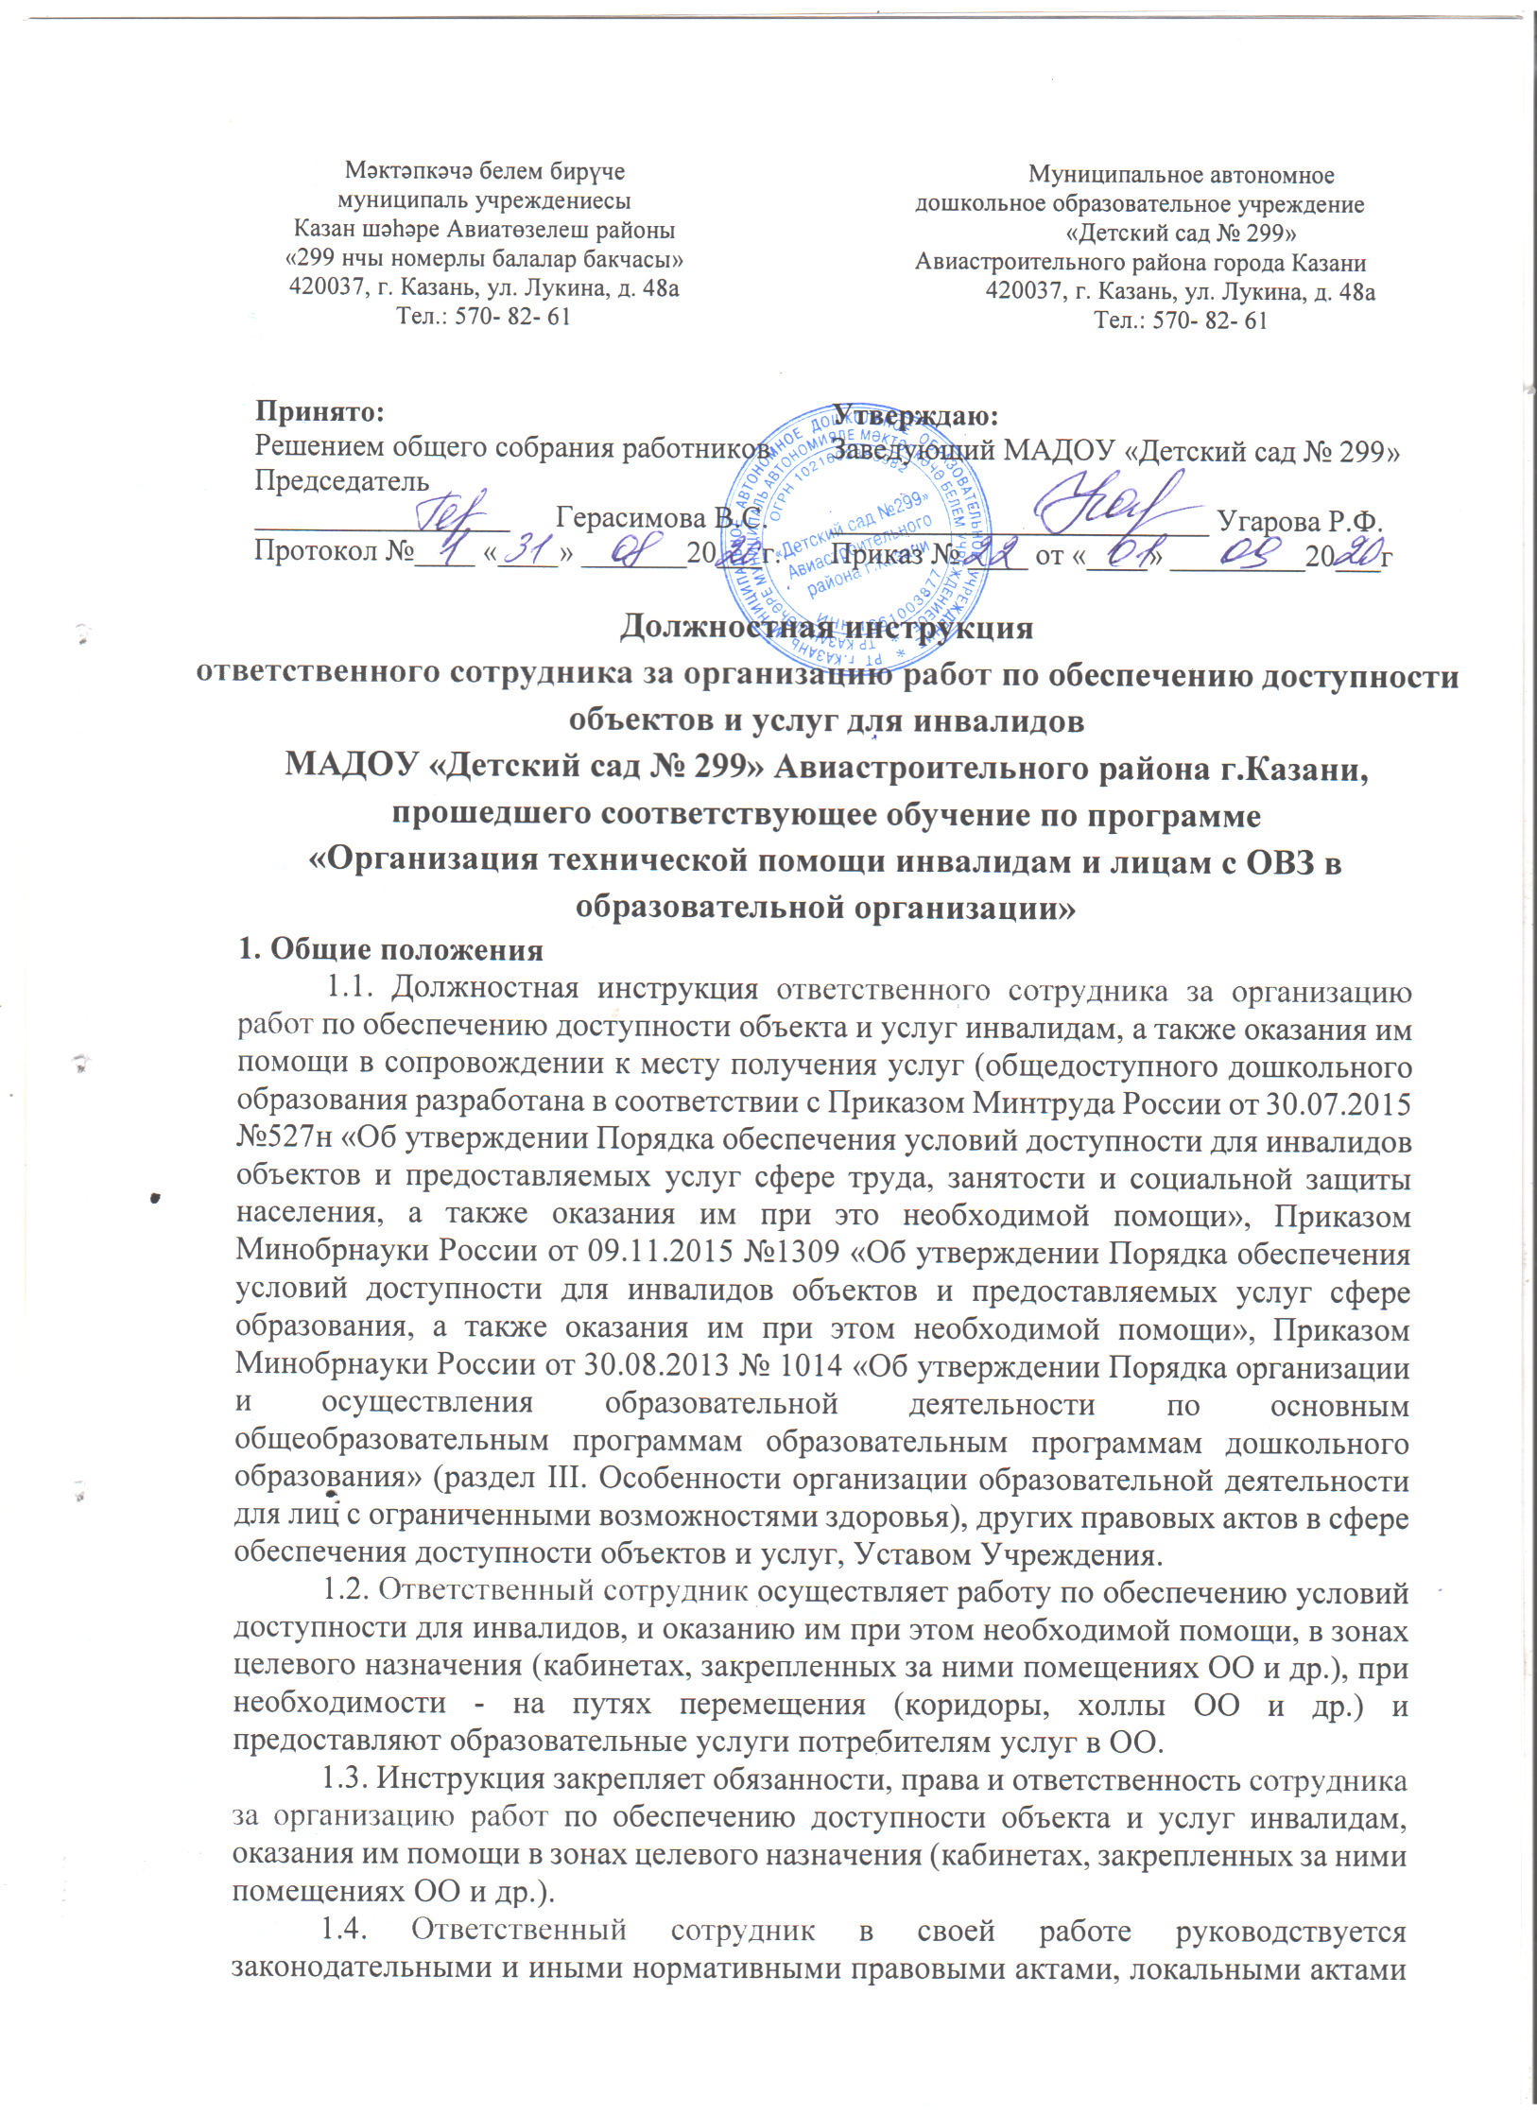
ОО, регламентирующими вопросы обеспечения доступности для инвалидов и предоставляемых услуг, распоряжениями руководителя и ответственных должностных лиц за организацию работы по обеспечению доступности объекта и услуг инвалидам, а также оказания им помощи, настоящей Инструкцией.

2. Обязанности ответственного сотрудника за организацию работ по обеспечению доступности объекта и услуг инвалидам, а также оказания им помощи.
2.1. Обеспечивать исполнение организационно-распорядительных, иных локальны документов ОО по вопросам доступности объектов и предоставляемых услуг для инвалидов (оказанием им необходимой помощи).
2.2. Оказывать инвалидам помощь, необходимую для получения в доступной для них форме (с учетом стойких нарушений функций организма инвалидов) информацию о правила предоставления услуги (услуг), в том числе об оформлении необходимых для получения услуг (услуг) документов, о совершении ими других необходимых для этого действий.
2.3. Готовить информацию, объявления, инструкции о графике работы специалиста (кабинета) и размещать их на информационном стенде, других информационных устройствах ОО, с учетом требований доступности для инвалидов.
2.4. Предоставлять инвалидам бесплатно информацию в доступной форме (с учетом стойких расстройств функций организма) об их правах и обязанностях, видах предоставляемых услуг сроках, порядке и условиях доступности их предоставления в ОО, а также об оформление необходимых для получения услуг документов, о совершении других необходимых для получения услуг действий (с оказанием им при этом необходимой помощи).
2.5. Оказывать необходимую помощь инвалидам при предоставлении услуги, при перемещении в пределах места оказания услуги (кабинета, помещения ОО), в том числе в одевании/раздевании, пользовании имеющимся в помещении (кабинете) оборудованием с вспомогательными устройствами.
2.6. Принимать при подготовке и проведении культурно - досуговых мероприятий ОО меры по обеспечению участия в них инвалидов, составлять программы, маршруты передвижения, с учетом требований доступности для инвалидов.
2.7. Составлять заявки (требования) на оснащение помещения (кабинета) ОО необходимым оборудованием, включая вспомогательные (адаптивные) устройства, а также средства информирования, в том числе дублирования звуковой и зрительной информации, а также надписей, знаков и иной текстовой и графической информации знаками, и на контрастном фоне, в целях повышения уровня доступности и условий для предоставления услуг с учетом потребностей инвалидов.
2.8. Привлекать вспомогательный персонал для сопровождения к месту предоставления услуги и обратно, а также оказания иной помощи инвалиду при перемещении по объекту.
2.9. Проходить инструктаж и проверку знаний и умений по вопросам обеспечения доступности для инвалидов объектов и услуг.
2.10. Участвовать в организации работы по осуществлению оценки соответствия уровня доступности для инвалидов объектов и услуг с использованием показателей доступности для инвалидов объектов и предоставляемых услуг в сфере образования.
2.11. Обязанности ответственного сотрудника за организацию работ по обеспечению доступности объекта и услуг инвалидам, а также оказания им помощи: - участвовать в разработке методических и инструктивных документов для персонала, в проведении инструктажа персонала ОО по вопросам доступности для инвалидов объектов и предоставляемых услуг.

3. Права ответственного сотрудника за организацию работ по обеспечению доступности объекта и услуг инвалидам, а также оказания им помощи.
3.1. Получать у ответственных должностных лиц и (или) непосредственных руководителей, необходимую информацию, знакомиться с нормативно-правовыми документами, информационными материалами и методическими разработками по вопросам обеспечения доступности объекта и предоставлению образовательных услуг инвалидам, а также оказания им помощи и использовать их для исполнения своих должностных обязанностей.
3.2. Повышать свою квалификацию по вопросам обеспечения доступности для инвалидов объектов и услуг.
3.3. Вносить предложения ответственным должностным лицам ОО за организацию работы по обеспечению доступности объекта и услуг и (или) непосредственному руководителю по совершенствованию работы в части доступности для инвалидов и предоставляемых услуг, в т.ч. по вопросам адаптации объекта (помещений, кабинетов, зон целевого назначения и др.), необходимых ремонтных работ, закупки вспомогательного оборудования и оснащения помещений, кабинетов, зон целевого назначения и др. для организации доступности предоставляемых услуг и их должного информационного обеспечения для инвалидов.
3.4. Принимать участие в разработке информационных, методических, инструктивных материалов по вопросам доступности для инвалидов объектов и услуг, оказания помощи инвалидам.

4. Ответственность ответственного сотрудника за организацию работ по обеспечению доступности объекта и услуг инвалидам, а также оказания им помощи.
4.1. Ответственный сотрудник за организацию работ по обеспечению доступности объекта и услуг инвалидам, а также оказания им помощи несет персональную ответственность за выполнение настоящей Инструкции в установленном законом порядке.

5. Взаимоотношения. Связи по должности ответственного сотрудника за организацию работ по обеспечению доступности объекта и услуг инвалидам, а также оказания им помощи.
5.1. Взаимодействует с должностными ответственными лицами, сотрудниками ОО по вопросам обеспечения доступности для инвалидов объекта и предоставляемых услуг.
5.2. Получает от руководителя ОО, у ответственных должностных лиц и (или непосредственных руководителей) информацию нормативно-правового организационно - методического характера, знакомится под расписку с соответствующими распорядительными актами.
5.3. Систематически обменивается информацией по вопросам обеспечения доступности для инвалидов объекта и предоставляемых услуг с руководителем, должностными ответственными лицами, работниками ОО.

С должностной инструкцией ответственного сотрудника за организацию работ по обеспечению доступности объекта и услуг инвалидам, а также оказания им помощи по МАДОУ «Детский сад № 299» авиастроительного района г.Казани
ознакомлен (а):

